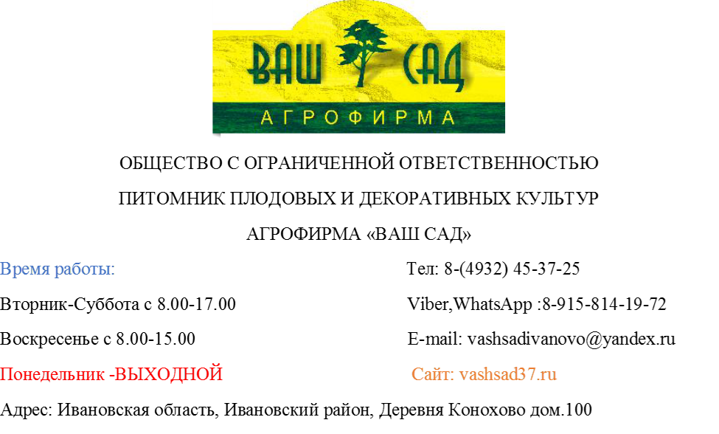
Прайс-лист на хвойные растения Пихты на 1.04.2023
Цены могут отличаться по всем вопросам по тел.8-(4932)45-37-25

Фото | Наименование | Описание | Размер  горшка | Цена | Заказ  (шт)
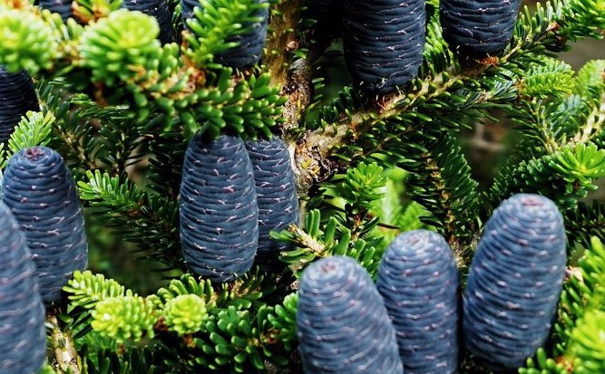 | Пихта  корейская  Abies koreana | Высота 15 метров. С возрастом растение окрашивает кору в коричневый цвет с красноватым оттенком.  Плоды корейской красавицы – фиолетовые шишки, их длина может достигать 8 см. | С-5  Выс.2,5 | 4700-00  32000-00
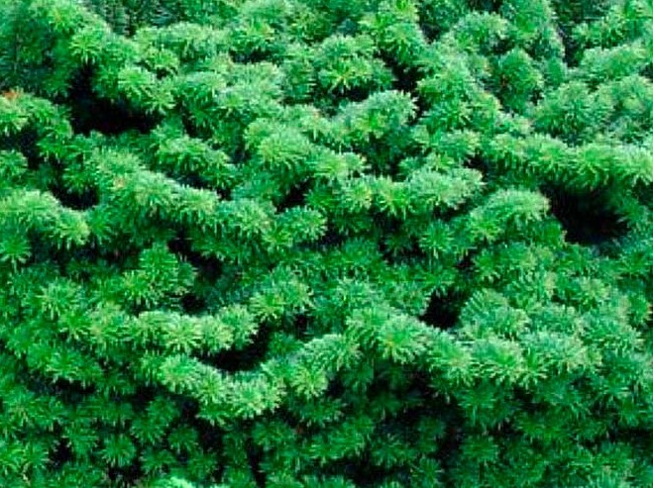 | Пихта корейская Бриллиант  Abies koreana Brilliant | Форма кроны у растения выполнена в виде приплюснутого шара, его высота 50 см. Иголки приятные на ощупь, мягкие. | С-5  Выс.2,5 | 8000-00  32000-00
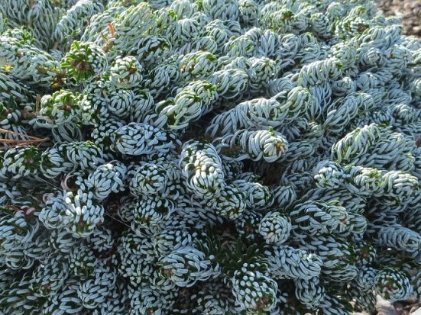 | Пихта Когоутс Айсбрейкер  Abies koreana  "Kohout's Icebreaker | Карликовый сорт пихты корейской. Взрослое растение может достичь высоты 0,5м и 1м в диаметре. | С-5  Выс.2,5 | 8000-00  32000-00
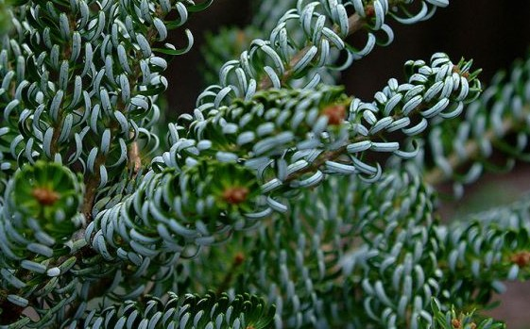 | Пихта  корейская  «Сильберлок»  Abies koreana Silberlocke | Медленнорастущее дерево достигает в 30 лет около 4 м высотой. Образует многочисленные фиолетово-синие шишки. | С-5  Выс.2,5 | 8000-00  32000-00

